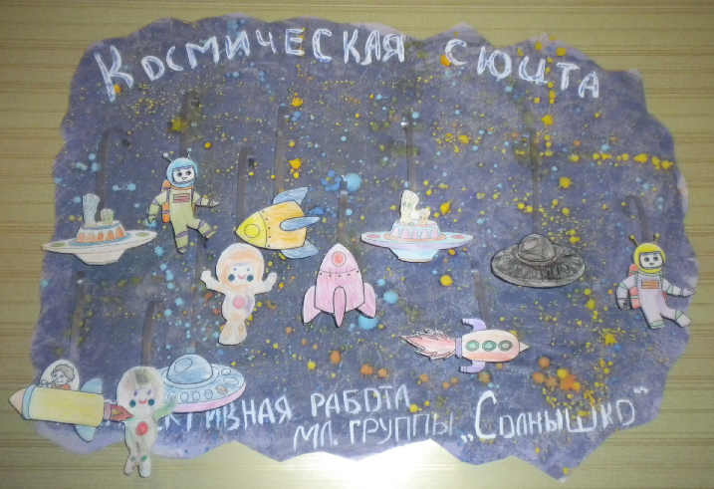
Аппликация во второй младшей группе
«Космическая сюита»
(Коллективная работа).
Программное содержание: Познакомить ребят с праздником «Днем космонавтики». Учить детей разукрашивать карандашами, не выходить за рамки закрашиваемой детали, вырезать предметы. Формировать навыки коллективного творчества. Вызывать чувство радости от созданного изображения.
Методика проведения занятия: Спросить у детей о том, какой праздник скоро будет, выслушать их ответы и сказать: «12 апреля наша страна отмечает День космонавтики. 50 лет назад в космос полетел первый человек нашей планеты—Юрий Гагарин. А вы хотите побывать в космосе?»
На столах у детей лежат изображения космонавтов, летающих тарелок, ракет. Предложить ребятам подумать и решить, как они отправятся в космос. Раздать детям цветные карандаши. Когда картинка будет закрашена, предложить ребятам вырезать ее из бумаги. В процессе работы необходимо подходить к каждому ребенку, подсказывать, помогать.
В зависимости от навыков и умений ребенок может закрасить 2-3 картинки.
Затем к каждой картинке приклеивается прозрачная пластиковая полоска (можно от капроновой бутылки). Вместе с детьми раскладываются космонавты, ракеты, летающие тарелки. Воспитатель крепит картинки со стороны свободного конца пластиковой полоски к заранее заготовленному большому листу бумаги, оформленному как звездное небо.
Готовую работу повесить так, чтобы ракеты и космонавты колыхались, когда мимо проходят дети и взрослые, чтобы создавалось ощущение «живой» картины.
Материалы: Большой лист бумаги (ватманский лист) оформленный под звездное небо, раскраски (ракеты, космонавты, летающие тарелки и т.д.), цветные карандаши, ножницы, клей ПВА.
Связь с другими предметами: Подготовка к празднику, разучивание стихотворений, рассматривание картин, репродукций, открыток, просмотр мультфильмов о космосе.

